Des traces numériques
dans les bases de données

1) Les traces numériques volontaires

Les bases de données permettent d'enregistrer des données et d'accéder à des données, de manière volontaire.

Le web qui fonctionne avec une base de données est un web dynamique (au contraire d'un web statique). En effet, le contenu du site est modifié régulièrement (sur le site du collège, sur le site d'une entreprise) ou très régulièrement (sur un site commercial, sur un site d'informations en ligne).

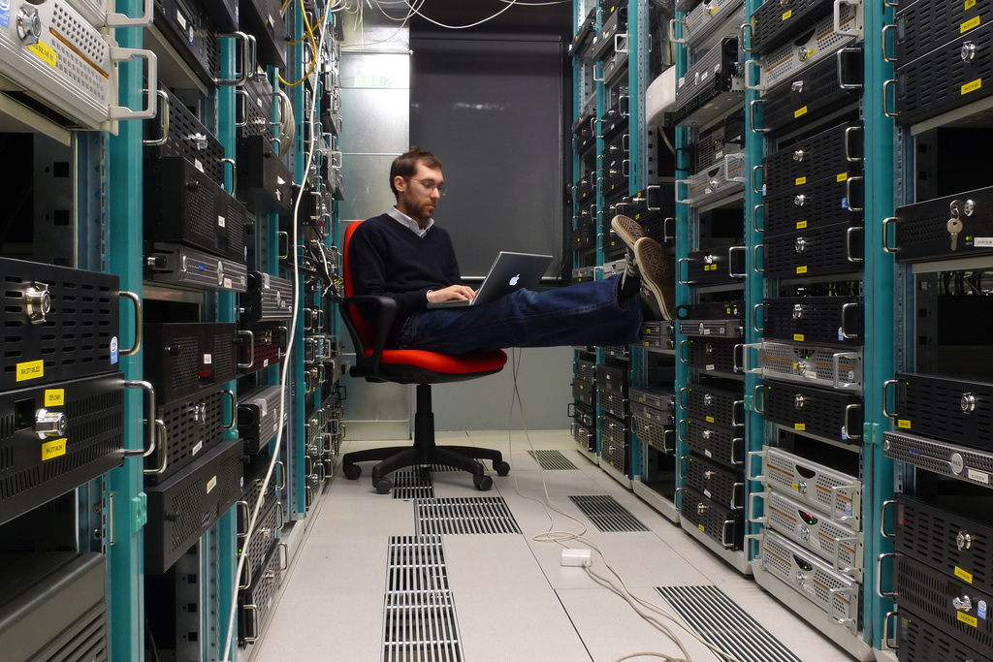
Sur un site qui fonctionne avec une base de données, il y a une interface publique (accessible à tous) et une interface privée (accessible aux administrateurs ou aux rédacteurs). Les individus qui visitent le site sont parfois amenés à créer un compte, par exemple sur les réseaux sociaux numériques : ils ne sont pas administrateurs, pas vraiment rédacteurs, mais ils utilisent un service et interagissent sur la base de données.

Sur Facebook, il y a ainsi une base de données avec 58 tables :
- La table User contient plus d'un milliard de lignes !
- La table Album contient toutes les photos et vidéos.
- Les tables Family et Friend permettent de créer des liens entre les utilisateurs de la table User (par exemple User #58 est de la famille de User #153754).
- La table Like crée des liens entre chaque User et chaque objet qu'il a « liké ».

Chaque table peut ainsi contenir des milliards de lignes, et l'ensemble des fichiers est appelé automatiquement et modifié à chaque utilisation.

Tous les liens sont enregistrés dans les tables, avec des descriptions précises. Ainsi, il y a 72 attributs pour l'utilisateur ! Un peu plus donc que 7 attributs de notre exemple... Facebook peut ensuite gérer automatiquement les liens entre les tables et les informations des utilisateurs afin de leur proposer des publicités ciblées, des jeux qui auront des options payantes.

C'est le même fonctionnement pour Amazon, Twitter, Google Plus...

2) Les traces numériques involontaires

Les individus qui visitent ces sites peuvent également modifier la base de données par le simple fait de venir sur le site (ce sont les traces involontaires). Ces modifications utilisent les cookies, fichiers contenant des informations sur la navigation de l'usager.

a) Le module Ghostery permet d'observer tout cela :
- installe le module Ghostery sur Mozilla Firefox :

https://addons.mozilla.org/fr/firefox/addon/ghostery/ - une fois installé, une icône apparaît en haut à droite du navigateur :

b) Pour chaque site suivant, indique le nombre donné par Ghostery : Allociné : ___, Deezer : ___, l’ENT du collège : ___, Amazon : ___, Twitter : ____

c) Quel nom donne-t-on à chaque élément repéré par Ghostery ? _________________

De quels types peuvent-ils être ?
(on reconnaît chaque type par une couleur différente)

- ________________________ Par exemple : ________________________________

- ________________________ Par exemple : ________________________________

d) Installez l’extension Flagfox pour voir où sont situés les serveurs distants de :

Pour Deezer ? ___________________ Pour Allociné ? _____________________

Pour Twitter ? ___________________ Pour Amazon ? ____________________

Pour le site du collège ? ___________________________

3) Pour conclure

Qu'est-ce qu'une trace numérique ?

________________________________________________________________________.

Qu'est-ce qu'une base de données ?

________________________________________________________________________.

Et la publicité, c'est une activité de communication qui consiste à faire connaître un produit ou une activité. Elle suppose un message positif au sujet du produit présenté. La publicité peut être de plusieurs types : commercial, institutionnel, politique.

Sur Internet, il existe des outils qui permettent de cacher la publicité (uBlock) ou de bloquer les traceurs (Ghostery, Lightbeam). Mais les services sont gratuits, avec l'affichage de publicités. Sans publicités, ce serait payant.

